Государственное профессиональное образовательное учреждение
«Читинский медицинский колледж»

ПАСПОРТ МАСТЕРСКОЙ

по компетенции «Фармацевтика»

ПМ 01 Реализация лекарственных средств и товаров аптечного ассортимента

г. Чита ул. Ленина 29, этаж 2, каб 201

Зав. мастерской Богданова А.И

Дата составления паспорта
«1» сентября 2021г.

ОТМЕТКА АДМИНИСТРАЦИИ И КОНТРОЛИРУЮЩИХ
ЛИЦ О ПРОВЕРКЕ ПАСПОРТА

Дата | ФИО, должность | Заключение, указания | Подпись

1 Назначение: мастерская предназначена для проведения чемпионатов WSR, проведения ДЭ, для обучения студентов на практических занятиях, для проведение практических занятий ДПО, для профориентационной работы
2 | Категория помещения (по СНиП) СП252.1325800.2016 Здания дошкольных образовательных организаций
3 | Площадь общая 45,8
4 | Площадь, занимаемая оборудованием 38,0
5 | Количество рабочих мест 18
6 | Система вентиляции нет
7 | Система отопления да
8 | Система водоснабжения нет
9 | Система канализации нет
10 | Система защиты электрооборудования да

ПЛАН РАССТАНОВКИ ОБОРУДОВАНИЯ

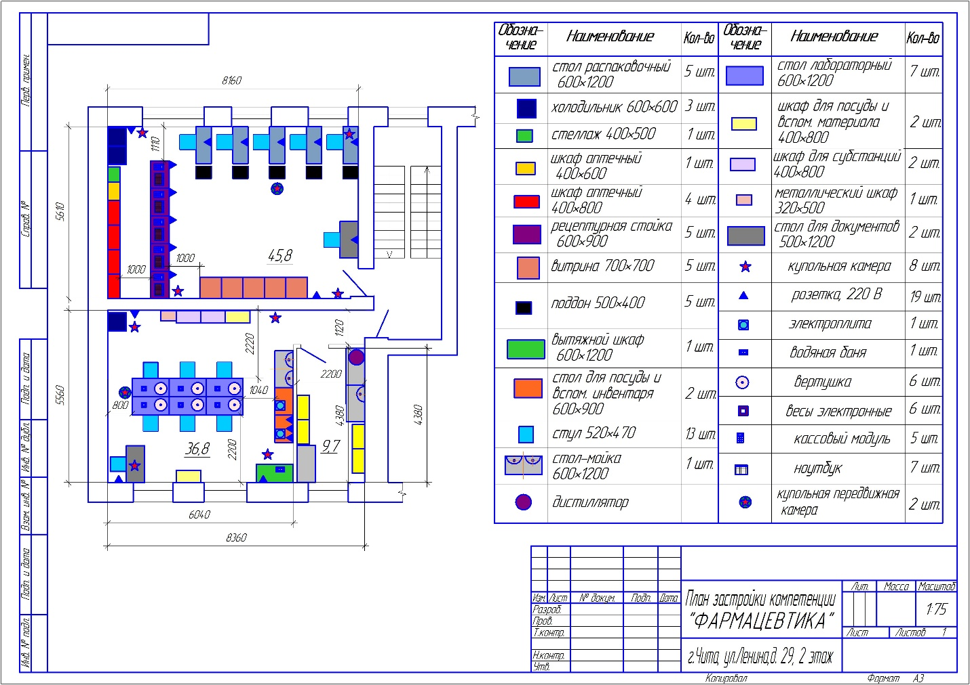

Спецификация к схеме №1

Столы распаковочные (8 шт)
Стулья черные (14 шт)
Стол для преподавателя (1 шт)
Шкаф для лекарственных препаратов (5 шт)
Стеллаж (1 шт)
Кассовый модуль (5 шт)
Витрины (5 шт)
Поддоны (5 шт)
Холодильник (5 шт)
Купольные камеры (4 шт)
Муляжи лекарственных препаратов (300 шт)
Набор печатей и штампов
Гигрометр (1 шт)

ТСО (перечень): ноутбук (6 шт), фискальные регистраторы (5 шт), сканеры штрих кода (5 шт)

УЧЕБНО-ПЛАНИРУЮЩАЯ И ПРОГРАММНАЯ ДОКУМЕНТАЦИЯ

Рабочие программы | Календарно-  тематические планы | Экзаменационные  материалы
РП ПМ 01 Реализация ЛС и ТАА | КТП ПМ О1 МДК 01.01 Фармакология ЛС | Экзаменационные билеты ПМ О1 МДК 01.01  Лекарствоведение
 | КТП ПМ 01 МДК 01.02  Отпуск ЛС и ТАА | Экзаменационные билеты ПМ О1 МДК 01.02  Отпуск ЛС и ТАА
 |  | Экзаменационные билеты ПМ 01 Реализация ЛС и ТАА

НАГЛЯДНЫЕ ПОСОБИЯ
(Перечень)

Модели, макеты | Схемы, рисунки,  разрезы | Фотографии,  иллюстрации
Перечень ЛП разных фармакологических групп в том числе препаратов подлежащих ПКУ |  | Рецептурные бланки  107 1у  148 1у 88  107 у НП  148 1 у 88

ПЕРЕЧЕНЬ МЕТОДИЧЕСКИХ ПОСОБИЙ

В помощь студенту при  изучении учебного материала | В помощь при выполнении курсовых проектов (работ) | В помощь при  выполнении дипломных проектов
Методическая разработка практического занятия по теме: «Общая рецептура» | Методические рекомендации к курсовой работе | Методические рекомендации к дипломной работе
Методическая разработка практического занятия по теме:«Общая рецептура» | Пособие по организации работы над курсовым проектом по ПМ 01 Реализация ЛС и ТАА | Пособие по организации работы над курсовым проектом по ПМ 01 Реализация ЛС и ТАА
Методическая разработка практического занятия по теме: «Общая фармакология»
Методическая разработка практического занятия по теме: «Лекарственные средства, влияющие на афферентную систему. Местные анестетики. Вяжущие, обволакивающие, раздражающие средства»
Методическая разработка практического занятия по теме: «Средства, действующие в области холинергических синапсов»
Методическая разработка практического занятия по теме: «Средства, действующие в области адренергических синапсов»
Методическая разработка практического занятия по теме: «Средства для наркоза. Снотворные сред-ства.Противосудорожные средства»
Методическая разработка практического занятия по теме:
Методическая разработка практического занятия по теме: Анальгетики
Методическая разработка практического занятия по теме: Лекарственные средства, угнетающие центральную нервную систему. Психотропные средства
Методическая разработка практического занятия по теме: Средства, возбуждающие ЦНС (Психостимуляторы. Аналептики. Общетонизирующие средства)
Методическая разработка практического занятия по теме: Средства, возбуждающие ЦНС (Ноотропы. Антидепрессанты).
Методическая разработка практического занятия по теме: Лекарственные средства, влияющие на дыхательную систему.
Методическая разработка практического занятия по теме: Сердечные гликозиды. Антиаритмические средства.
Методическая разработка практического занятия по теме: Антиангинальные и средства для лечения атеросклероза.
Методическая разработка практического занятия по теме: Средства, улучшающие периферическое и мозговое кровообращение. Венотропные средства.
Методическая разработка практического занятия по теме: Антигипертензивные препараты
Методическая разработка практического занятия по теме: Диуретики. Урикозурические средства
Методическая разработкиа практического занятия по теме: Средства, повышающие секрецию ЖКТ
Методическая разработка практического занятия по теме: Средства, понижающие секрецию ЖКТ
Методическая разработка практического занятия по теме: Гепатотропные средства. Средства, влияющие на мотори-ку ЖКТ
Методическая разработка практического занятия по теме: Средства, влияющие на свертывание крови.
Методическая разработка практического занятия по теме: Гормоны гипофиза и щитовидной железы
Методическая разработка практического занятия по теме: Средства для лечения сахарного диабета.
Методическая разработка практического занятия по теме: Минералкортикоиды. Глюкокортикоиды
Методическая разработка практического занятия по теме: Половые гормоны. Антигормональные средства. Контрацептивы.
Методическая разработка практического занятия по теме: Витаминно-минеральные комплексы. Общеклеточные стимуляторы регенерации. Биогенные стимуляторы.
Методическая разработка практического занятия по теме: Иммуннотропные средства. Антиаллергические средства.
Методическая разработка практического занятия по теме: Антисептики, дезинфици-рующие средства
Методическая разработка практического занятия по теме: Антибиотики
Методическая разработка практического занятия по теме: Антибиотики
Методическая разработка практического занятия по теме: Сульфаниламиды. Синтетические противомикробные препараты
Методическая разработка практического занятия по теме: Противотуберкулезные и противосифилитические средства.
Методическая разработка практического занятия по теме: Противопротозойные средства. Противогрибковые средства
Методическая разработка практического занятия по теме: Противовирусные, противоглистные средства
Методическая разработка практического занятия по теме: Противоопухолевые средства и диагностиче-ские средства
Методические рекомендации
по организации внеаудиторной самостоятельной работы студентов
ПМ 01. Реализация лекарственных средств и товаров аптечного ассортимента»
«МДК.01. 01. Лекарствоведение»
Раздел: Фармакология

ЛИТЕРАТУРА КАБИНЕТА

Учебная | Нормативно-справочная
Машковский М.Д. Лекарственные средства: Пособие для врачей. В 2 ч. -16-е изд., новое. –Харьков: Торсинг, 2011. | Федеральный закон 61 «Об обращении ЛС и ТАА»
Учебник «Фармакология с рецептурой» Гаевый М.Д., Петров В.И., Гаевая Л.М., Давыдов В.С. 2007г. | Приказ Минздрава России от 31.08.2016 N 647н "Об утверждении Правил надлежащей аптечной практики лекарственных препаратов для медицинского применения"
Учебник «Отпуск лекарственных препаратов и товаров аптечного ассортимента» Матвеева, Лесонен, Жукова 2018г.

Лекции на электронном носителе(отпуск лекарственных средств, фармакология).

